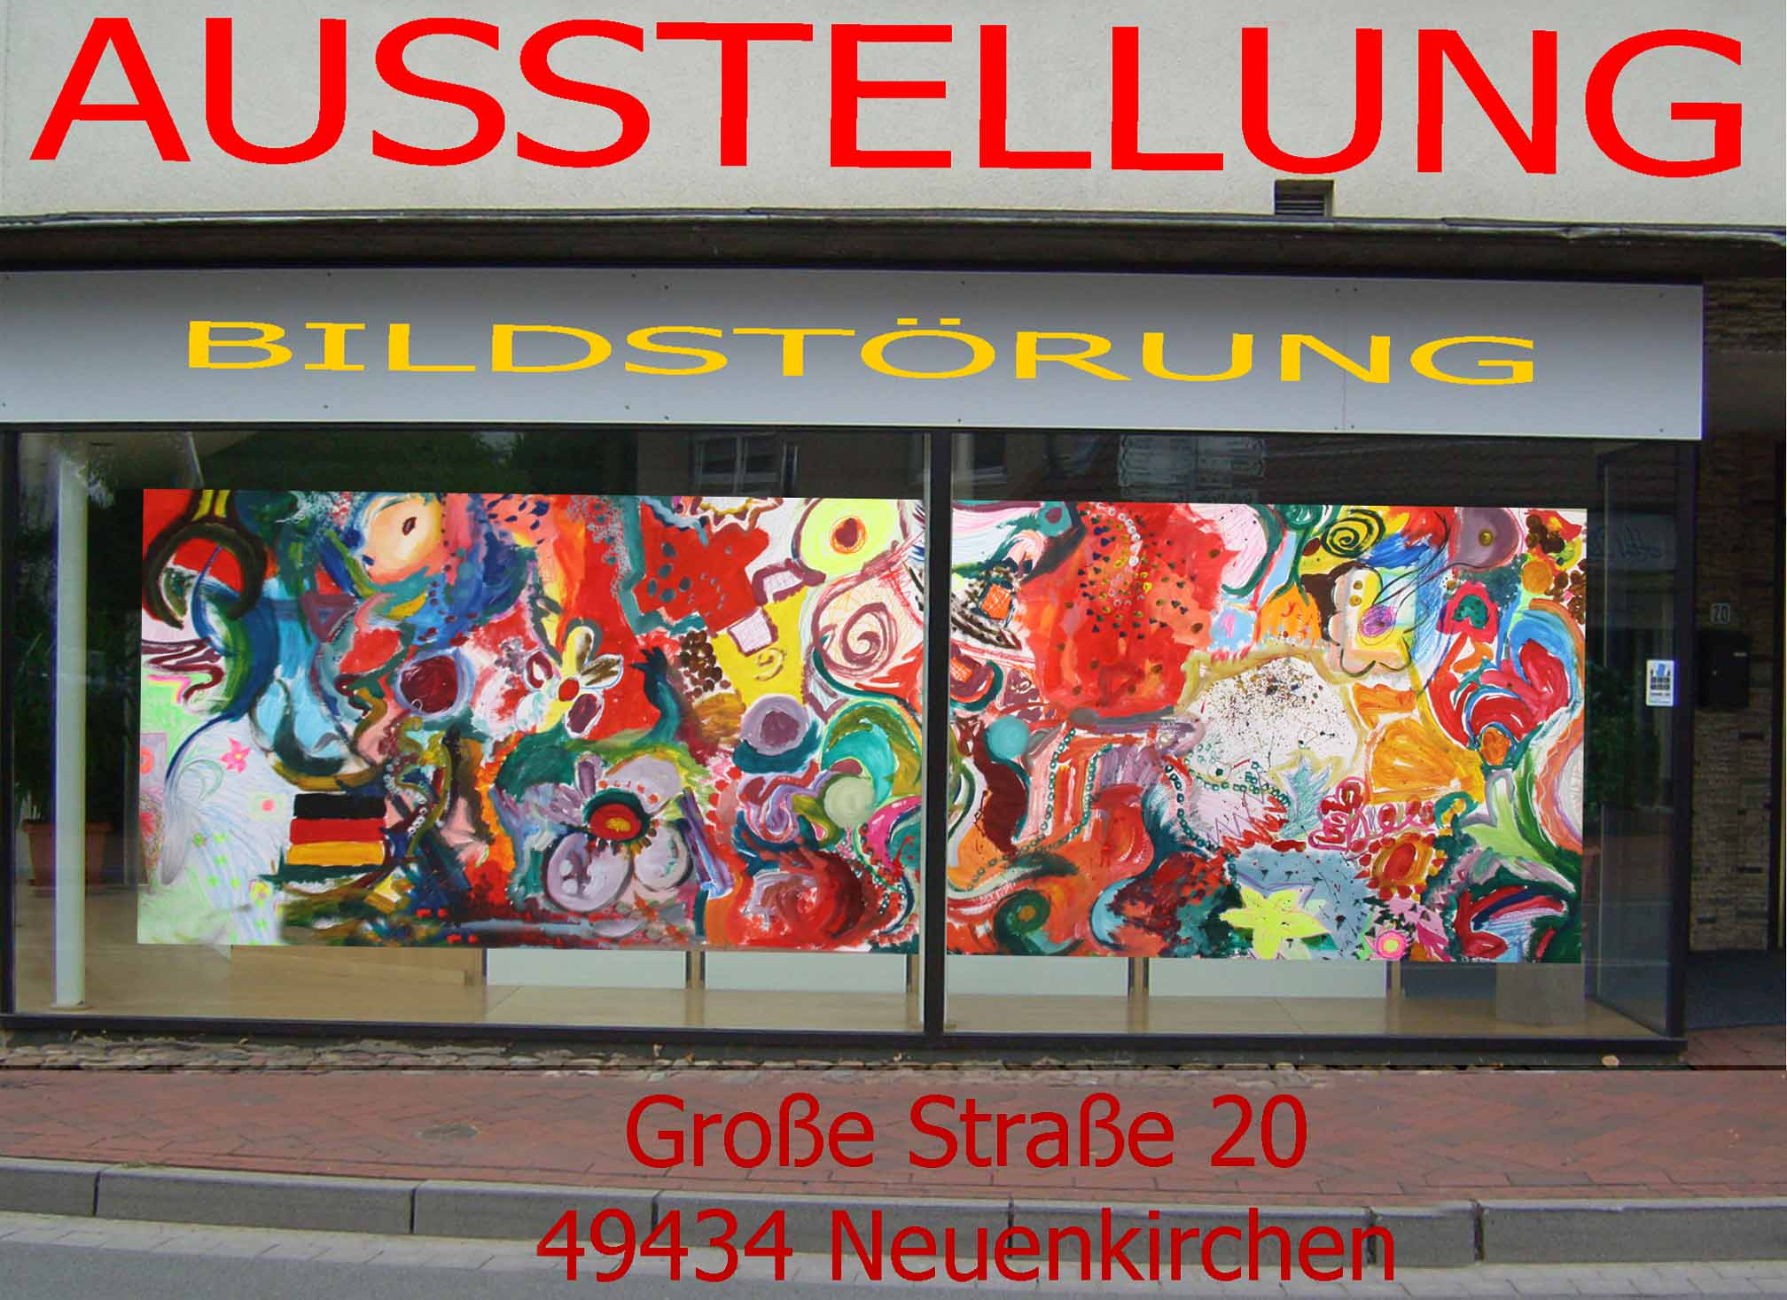

Am Donnerstag den 12.8.2010 um 14:30 wurde in den Schaufenstern des ehemaligen Schuhgeschäftes Kramer die Ausstellung „Bildstörung“ eröffnet. Sie wird noch bis zum 9.9.2010 in der großen Straße 20 in Neuenkirchen zu sehen sein. Studierende und Patientinnen der Klinik gestalteten zusammen die Exponate. Die gemeinsamen Erfahrungen werden in Texten aus Interviews und Gedichten zum Ausdruck gebracht. Weitere Informationen finden Sie auf dieser Seite weiter unten und natürlich im Schaufenster.

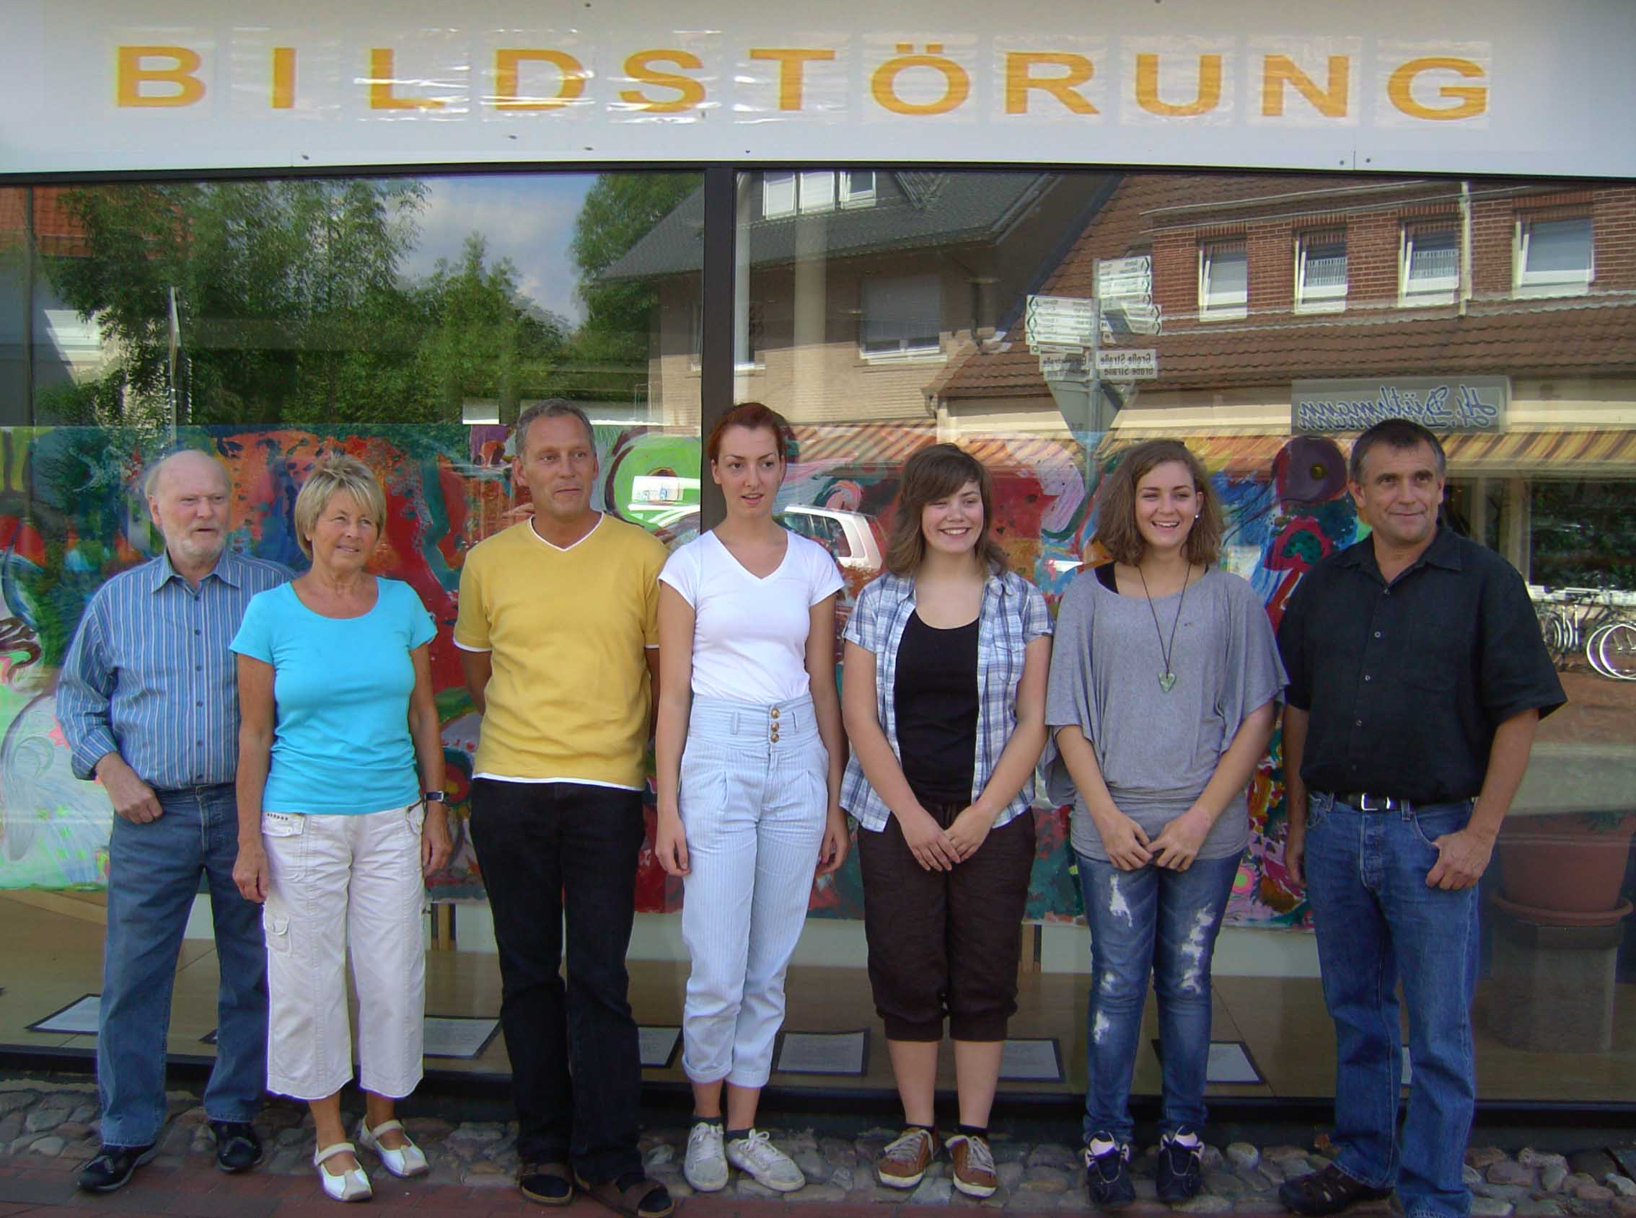

Bei der Eröffnung waren zwei jugendliche Künstlerinnen anwesend,
das Ehepaar Kramer, Chefarzt Dr. med Andreas Romberg, die Studentin und Praktikantin der Kunsttherapie Pia Wördehoff, sowie der Kunsttherapeut Martin Böhm

